Dne 3. 11. 2014 na škole proběhla beseda s panem Tomášem Kubešem, na téma:
SIBIŘ
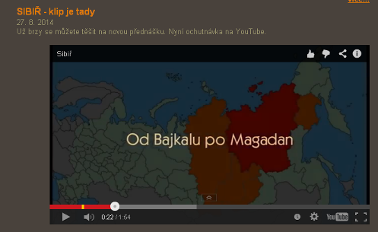
Beseda byla určena pro studenty 2. ročníků týkající se předmětu Logistika. Bylo to velice zajímavé a poučné pro naše studenty, kteří se věnují dopravě. Silnice, která je zde jedna. Je kamenitá a špatně sjízdná. Časté problémy, hlavně s rozvodněnýma řekami. Člověk se musí spoléhat sám na sebe anebo na kolem jedoucí, kteří někdy projedou tak za 4 dny. Měsíc kde pracují cestáři a pak mají měsíc volno. Země rozmrzá na 4 měsíce. Půda se houpe a je rozmrzlá do hloubky půl metru. Teploty dosahují mezi 50°C až 70°C. města jsou od sebe vzdálena tisíce km a cestou tak po 1000km potkáte tak 2 vesnice. Jsou to vesměs horníci, kteří pracují v dolech na zlato a diamanty. Města jsou ale plně technicky vybavená. Lidé zde mají zadarmo teplo, energii, satelity, tablety. Snaha vlády, zde získat mladé lidi, aby zde pracovali. Jsou zdravotně odolní, bohužel lékařská pomoc je hodně daleko. Jedí vesměs maso anebo brambory. Zelenina se dováží, ale je velice drahá. Za 4 měsíce se vystřídá jaro-léto-podzim. Slaví 21.6 jako nový rok a vzdávají holt slunci. Tuto slavnost vedou šamani. Slunce vyjde na 15min. Od 21.9 již začíná zima. Lidé hodně pijí vodku a mají rádi české pivo, které se sem dováží. Většinu práce vykonávají ženy.

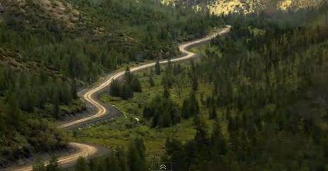
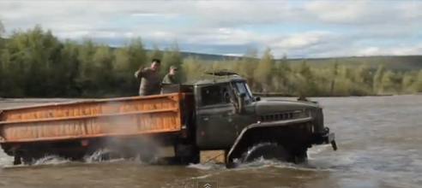
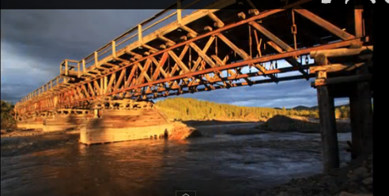

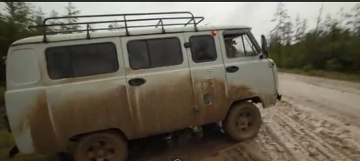
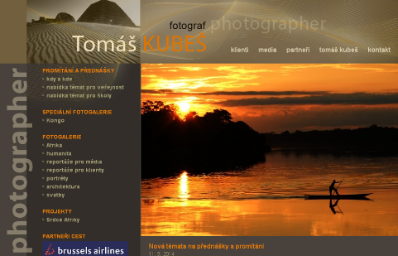
veškeré informace jsou na stránce:
:www.tomaskubes.cz

